REPOSITORIOS LOCALES

1.-Creo un repositorio con mi nombre y le añado un Readme.md

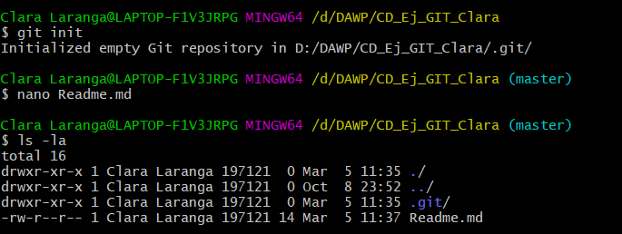

2.-Comprobamos el estado del repositorio

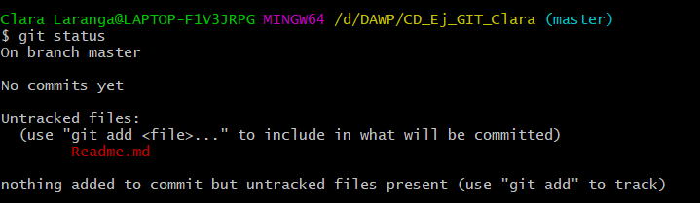

3.-Creamos un index.html y se realiza un commit con el mensaje “añadido index.html”

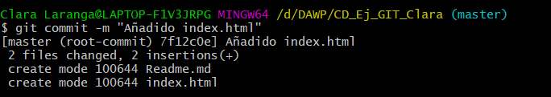

4.-Ver estado del repositorio

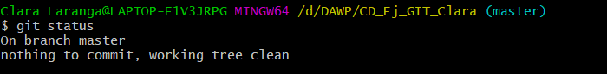

5.-Añadir página nueva y 6.-Hacer un commit de los cambios

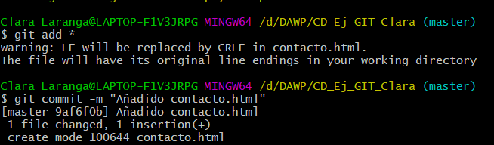

7.- Mostrar historal de commit

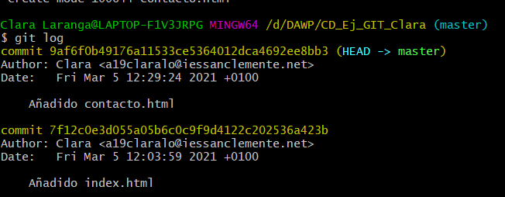

8.-Creamos la carpeta logs y dentro de ella creamos el fichero apache.log

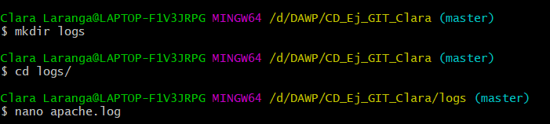

a) Hacer un commit con el mensaje “Añadida carpeta logs”

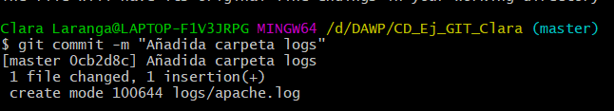

b)Volver a mostrar el historial de cambios

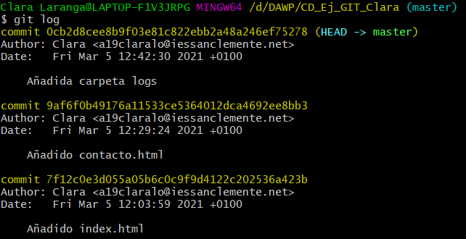

c) Crear el fichero login.log en la carpeta login

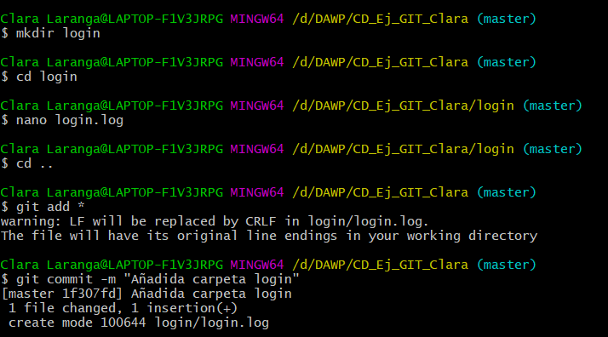

d)Modificar el index añadiendo un formulario de login

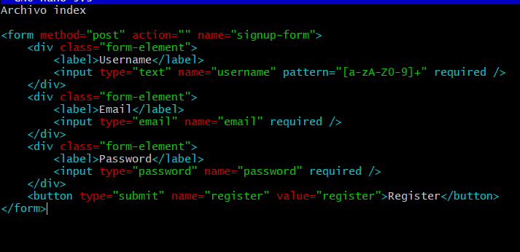
e) Ver el estado del repositorio de forma abreviada

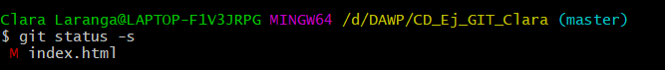

M → archivo modificado

9.-Hacer un commit ignorando la carpeta logs

Para eso debemos hacer un .gitignore con el siguiente contenido



10.- Tras esto la carpeta y todo su contenido no se sube al repositorio ya que la estamos ignorando

11.-Cambiamos el contacto.html a contacto.php y hacemos un commit con los cambios

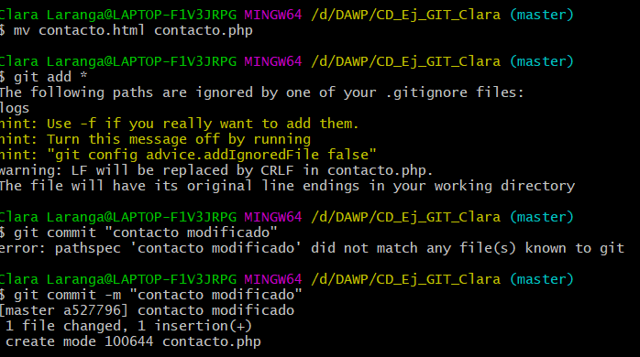

RAMAS

1.- Creamos una nueva rama y mostramos las ramas del repositorio

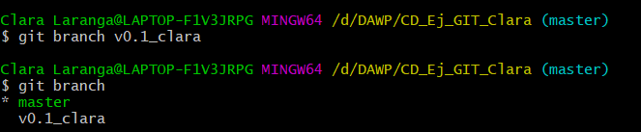

2.- Cambiamos a la rama creada y creamos un archivos

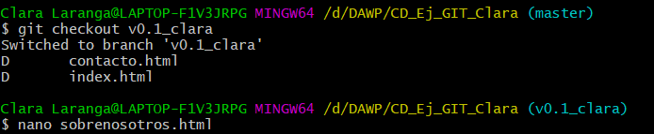

3.- Comiteamos los cambios

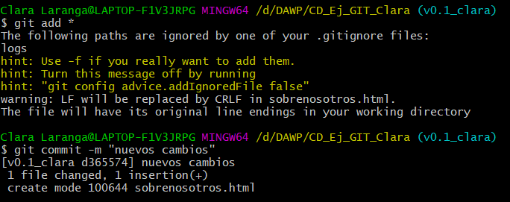

4.-Cambiamos el index.html añadiendo un enlace a la página sobrenosotros

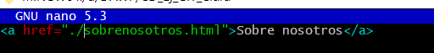

5.- Fusionamos la rama master y la creada en este ejercicio
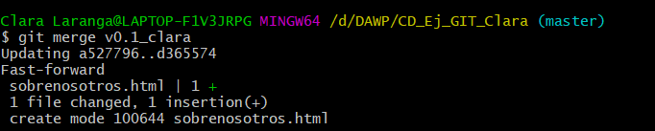

REPOSITORIO REMOTOS

